

خطة تنفيذ المشروع

الخطة الزمنية لتنفيذ المشروع

Hasan Khaddour | Project | 30/7

# مخطط Gantt

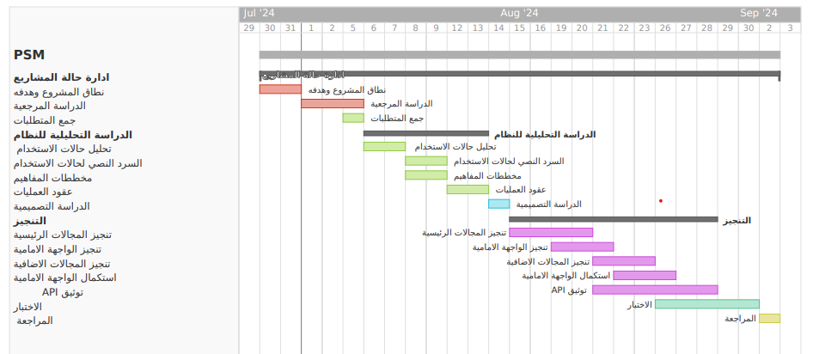

# خطة تنفيذ المشروع:

|  |  |  |  |  |
| --- | --- | --- | --- | --- |
| مشروع إدارة حالة مشاريع المعهد العالي | | | | |
| المدة | تاريخ النهاية | تاريخ البدء | المراحل الجزئية | المرحلة |
| 1 | 31/7 | 31/7 |  | تحديد نطاق المشروع وهدفه |
| 2 |  | 1/8 | أنظمة تتبع حالة المشاريع | الدراسة المرجعية |
| 1 |  |  | الحاجة إلى النظام |
| 2 |  |  | دراسة آلية سير العمل |
| 1 | 6/8 |  | ... |
| Partial/3 | 3/8 | 1/8 |  | جمع المتطلبات |
| 2 | 8/8 | 7/8 | حالات الاستخدام | الدراسة التحليلية (تحليل المتطلبات) |
| 2 | 10/8 | 9/8 | الوصف السردي لحالات الاستخدام |
| 2 | 12/8 | 11/8 | مخططات المفاهيم وعقود العمليات |
| 1 | 13/8 | 13/8 | مخطط الصفوف |
| 1 | 13/8 | 13/8 | تصميم بنية النظام من طرف المخدم | تصميم النظام |
| 5 | 18/8 | 14/8 | تنفيذ المجالات الرئيسية لطرف المخدم | تطوير النظام |
| 5 | 19/8 | 15/8 | تنفيذ الواجهة الامامية |
| 5 | 23/8 | 19/8 | تنفيذ المجالات الاضافية لطلاف المخدم |
| 2 | 26/8 | 24/8 | استكمال تنفيذ الواجهة الامامية |
| Partial /2 | 30/7 | 28/8 | توثيق ال API |
| Partial/2 | 30/8 | 28/8 | اختبار تطبيق الواجهة الخلفية | الاختبار |
| Partial/2 | 1/9 | 30/8 | اختبار تطبيق الواجهة الامامية |
|  | 3/9 | 2/9 |  | مراجعة نهائية |
|  |  |  |  |  |

# الخطة الزمنية لتنفيذ المشروع:

|  |  |  |
| --- | --- | --- |
| مشروع إدارة حالة مشاريع المعهد العالي | | |
| المدة | تاريخ البدء | المرحلة |
| 1 | 31/7 | تحديد نطاق المشروع وهدفه |
| 2 | 1/8 | جمع المتطلبات |
| 5 | 2/8 | الدراسة المرجعية |
| 7 | 7/8 | الدراسة التحليلية (تحليل المتطلبات) |
| 2 | 13/8 | تصميم النظام |
| 14 | 16/8 | تطوير النظام |
| 2 | 29/8 | الاختبار |
| 2/9 | 1/9 | المراجعة النهائية |